教师：毕业论文操作文档
1.指导教师录入毕业论文题目
指导教师在“主控界面→教师应用→毕业设计（论文）→提交毕业设计（论文）题目”功能界面录入论文题目。
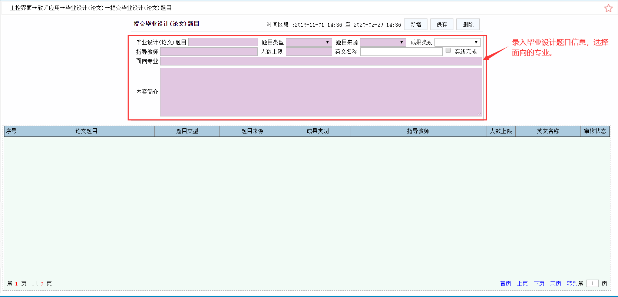
2.指导教师对学生选题进行审核
提交论文题目通过审核、学生选题后，指导教师在“主控界面→教师应用→毕业设计(论文)→审核毕业设计(论文)学生选题”功能界面对学生选题进行审核
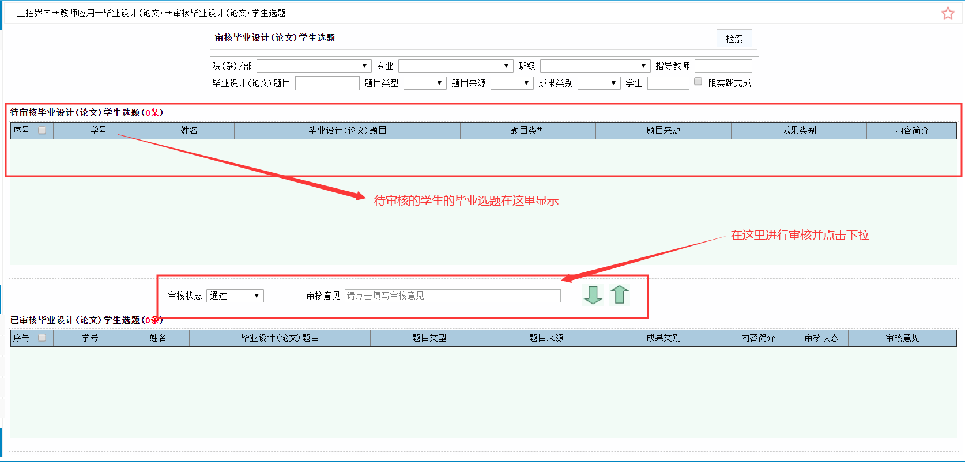
3.教师下达毕业设计（论文）任务书
指导教师在“主控界面→教师应用→毕业设计(论文)→下达毕业设计(论文)任务”功能界面下达毕业设计（论文）任务书
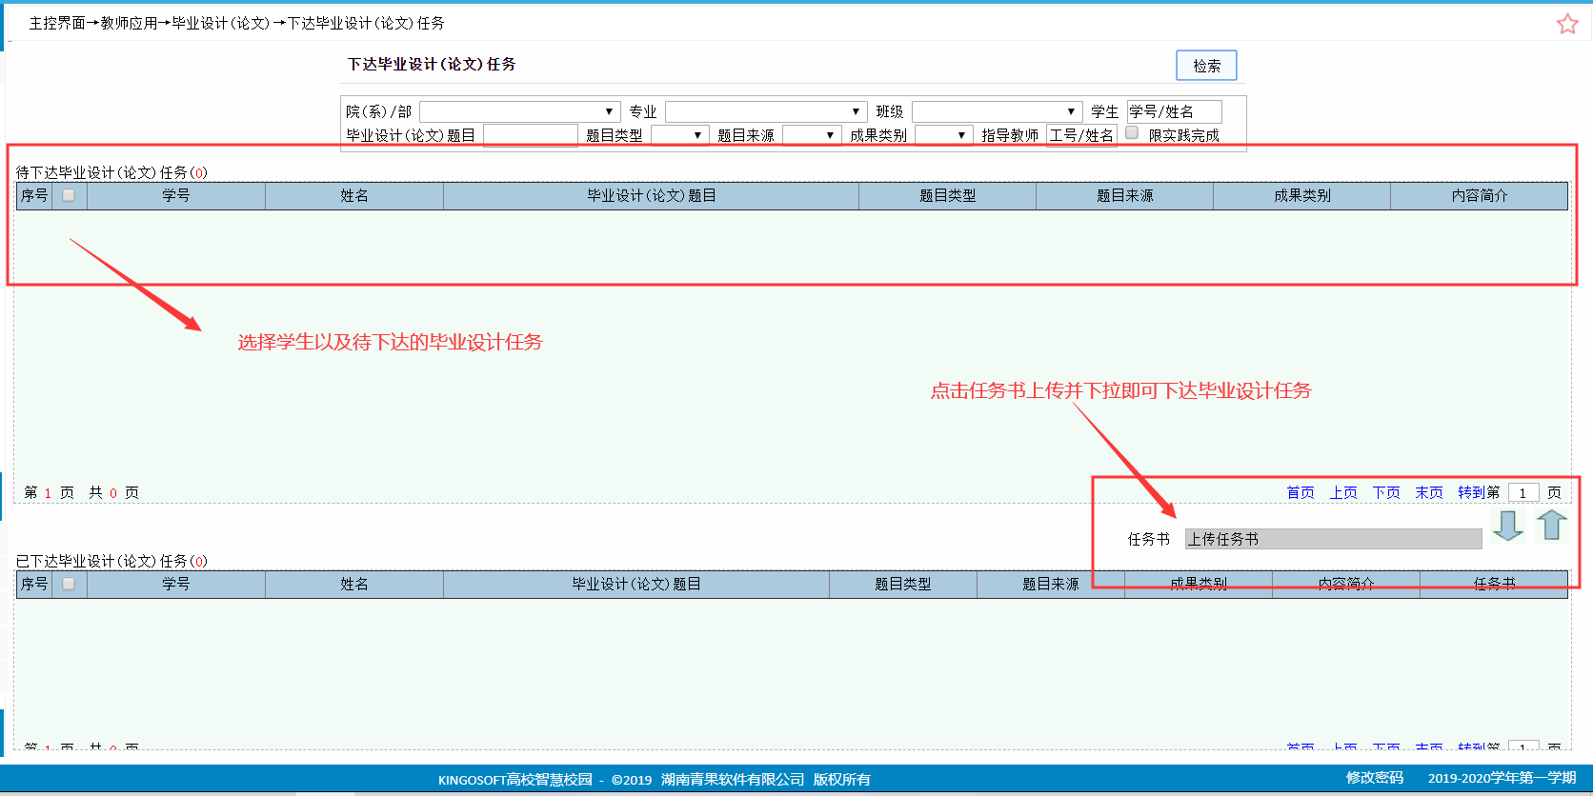
4.指导教师审核毕业设计(论文)开题报告
学生上传毕业设计(论文)开题报告，指导教师在“主控界面→教师应用→毕业设计(论文)→审核毕业设计(论文)开题报告”功能界面审核毕业设计(论文)开题报告。
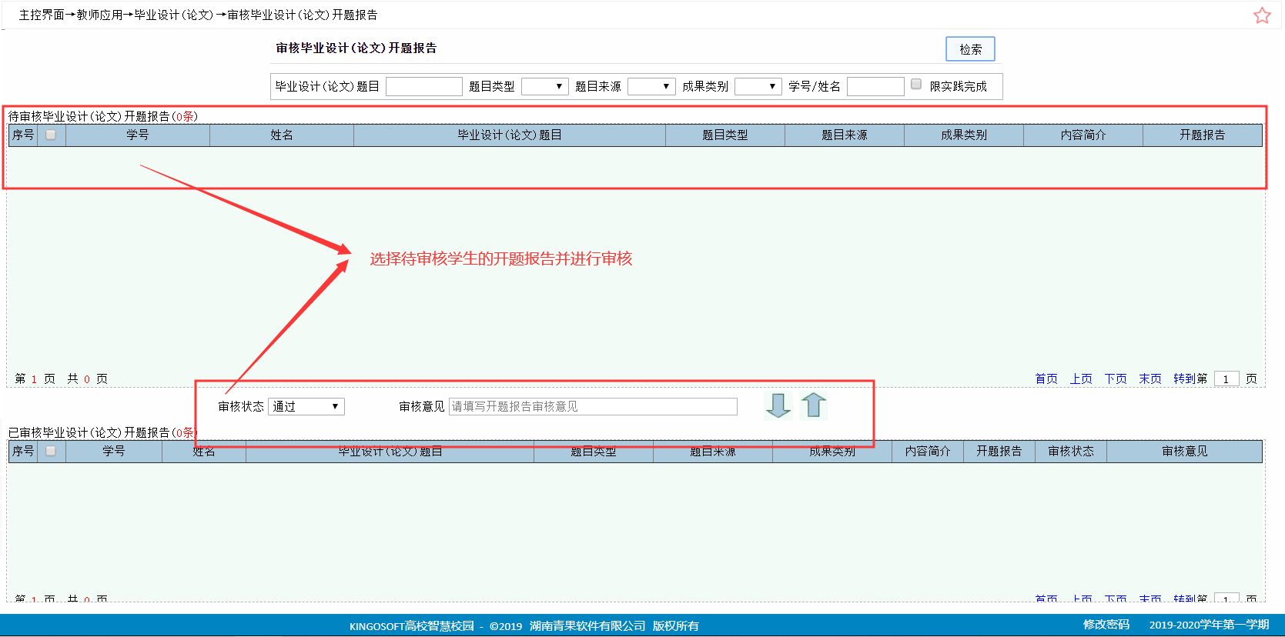
5.指导教师审核论文指导记录
学生论文指导记录，指导教师在“主控界面→教师应用→毕业设计(论文)→审核论文指导”功能界面审核论文指导记录。
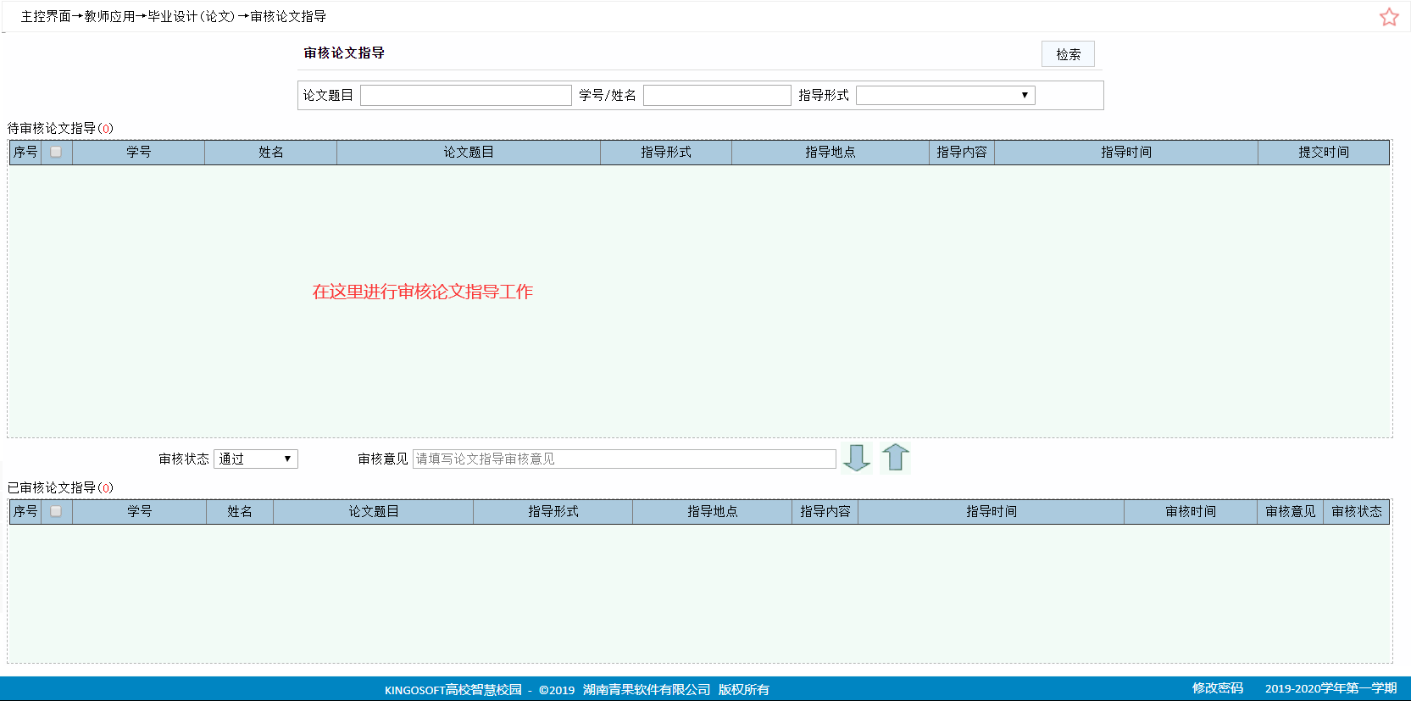
6.指导教师审核毕业设计(论文)中期检查
学生上传毕业设计(论文)中期检查，指导教师在“主控界面→教师应用→毕业设计(论文)→审核毕业设计(论文)中期检查”功能界面审核毕业设计(论文)中期报告。
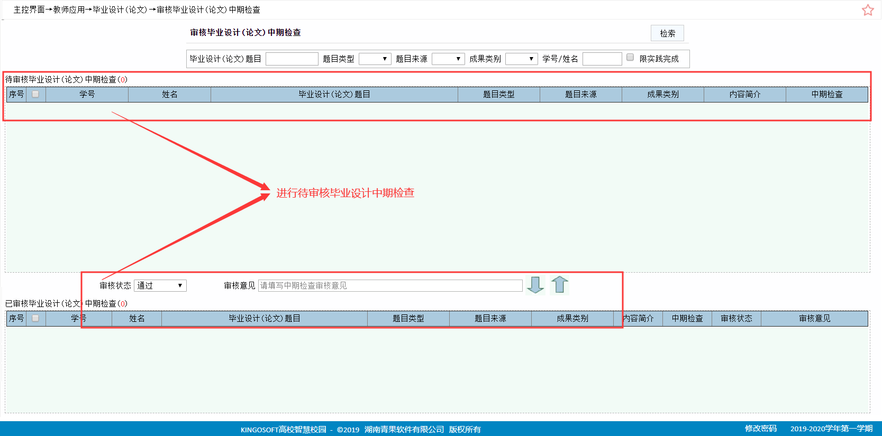
7.指导教师审核毕业设计(论文)[初稿]
学生上传毕业设计(论文)初稿，指导教师在“主控界面→教师应用→毕业设计(论文)→审核毕业设计(论文)初稿”功能界面审核毕业设计(论文)初稿。
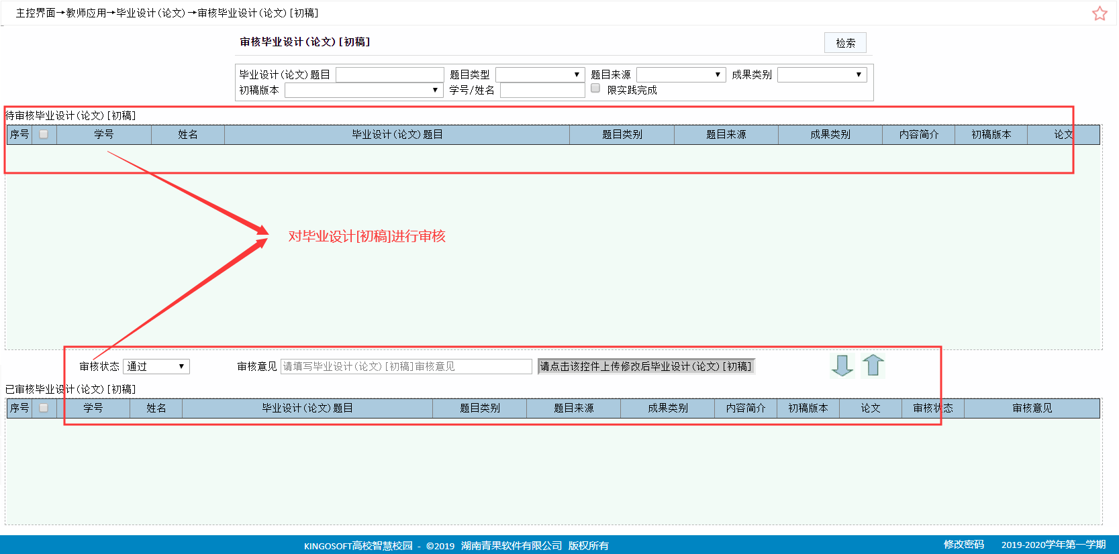8. 指导教师审核毕业设计(论文)[终稿](指导教师)
学生上传毕业设计(论文)[终稿]，指导教师在“主控界面→教师应用→毕业设计(论文)→审核毕业设计(论文)[终稿]（指导教师）”功能界面审核毕业设计(论文)[终稿]。
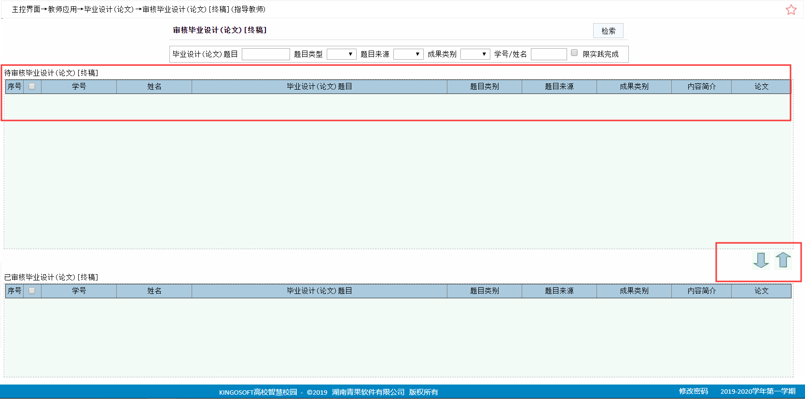
9.评阅教师审核毕业设计(论文)[终稿](评阅教师)
学生上传毕业设计(论文)[终稿]，评阅教师在“主控界面→教师应用→毕业设计(论文)→审核毕业设计(论文)[终稿]（评阅教师）”功能界面审核毕业设计(论文)[终稿]。
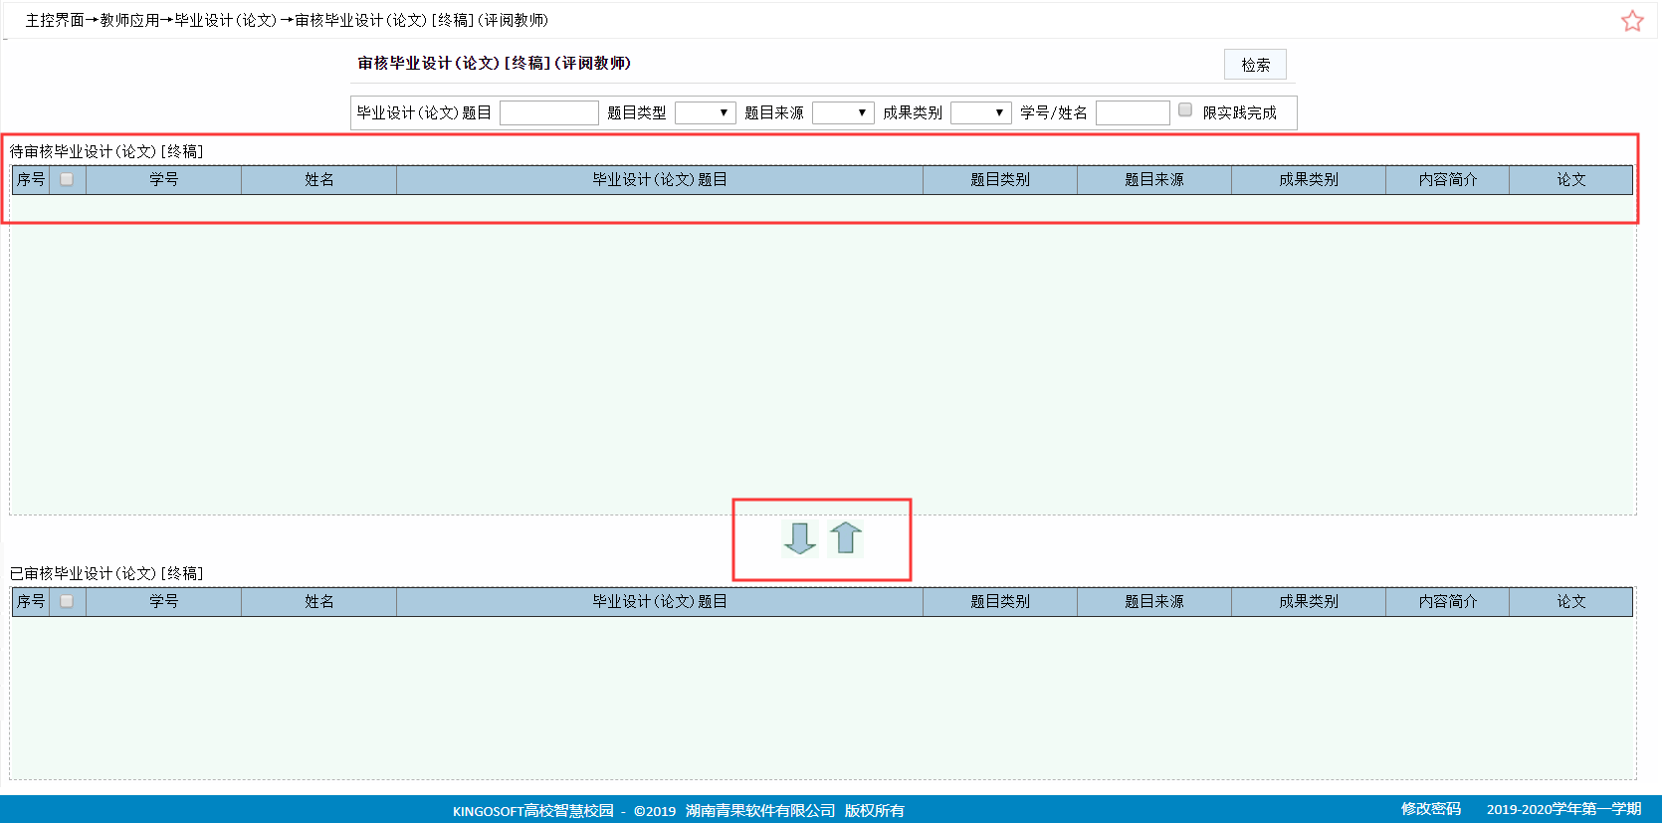
10.指导教师对于不合规论文提交毕业设计(论文)警告
指导教师在“主控界面→教师应用→毕业设计（论文）→提交毕业设计（论文）警告”功能界面选择学生、警告类别、填写原因、上传附件。
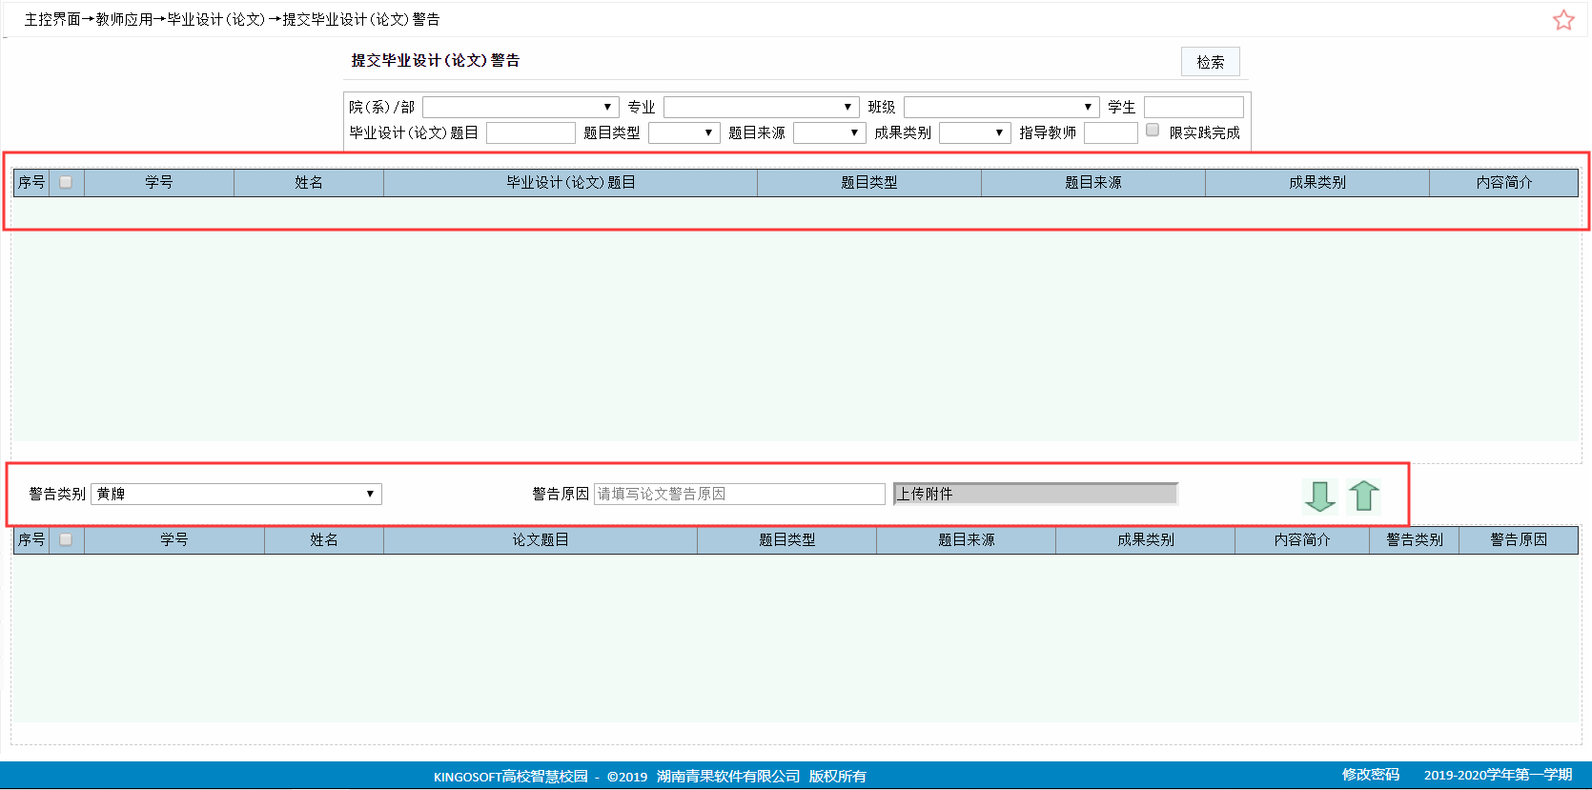
11.指导教师录入毕业设计(论文)成绩(指导教师)
指导教师在“主控界面→教师应用→毕业设计(论文)→提交毕业设计(论文)成绩(指导教师)”录入论文成绩
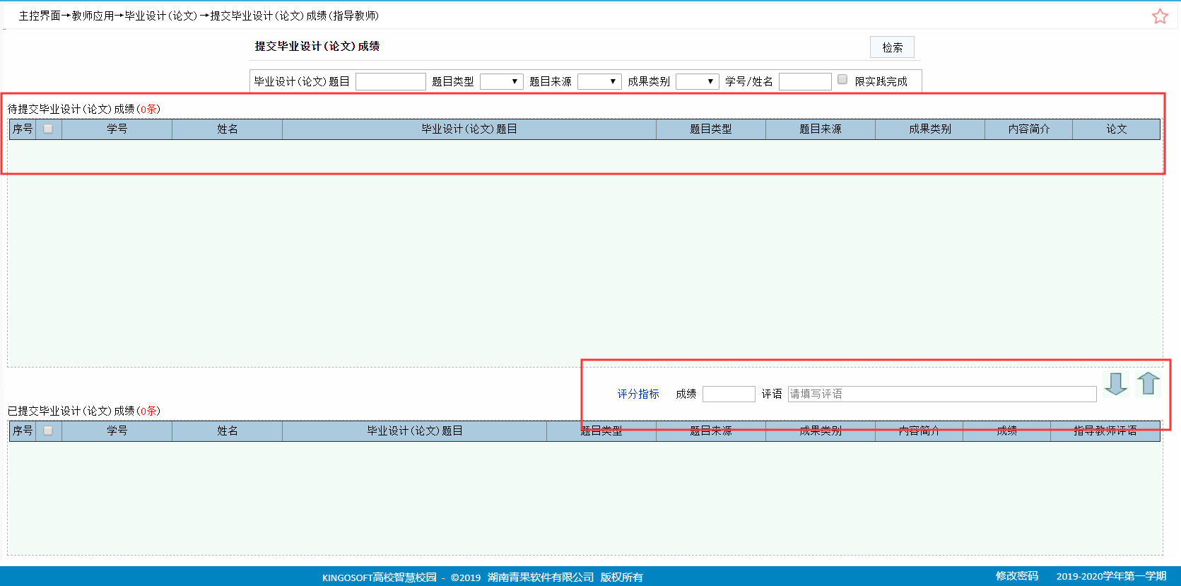
12.评阅教师录入论文成绩
评阅教师在“主控界面→教师应用→毕业设计(论文)→提交毕业设计(论文)成绩(评阅教师)”功能界面录入论文成绩
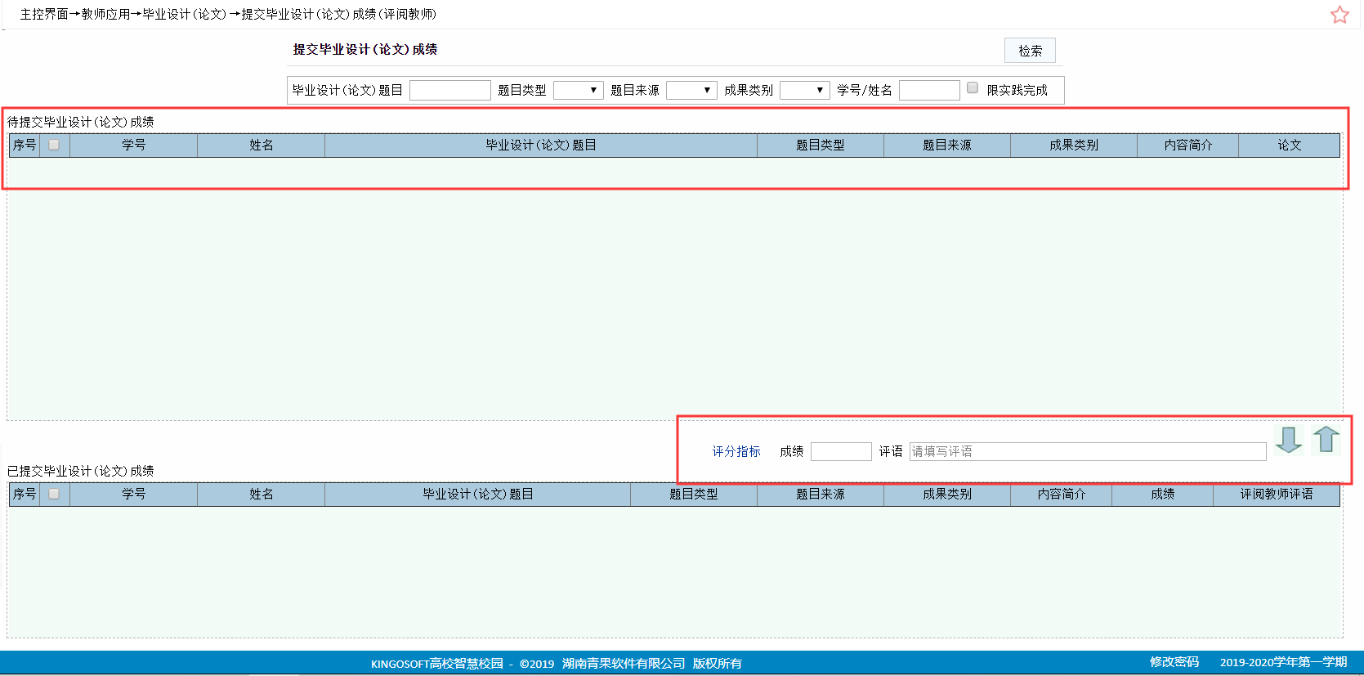
13.答辩教师录入论文成绩
答辩教室在“主控界面→教师应用→毕业设计(论文)→提交毕业设计(论文)成绩(答辩教师)”功能界面录入论文成绩
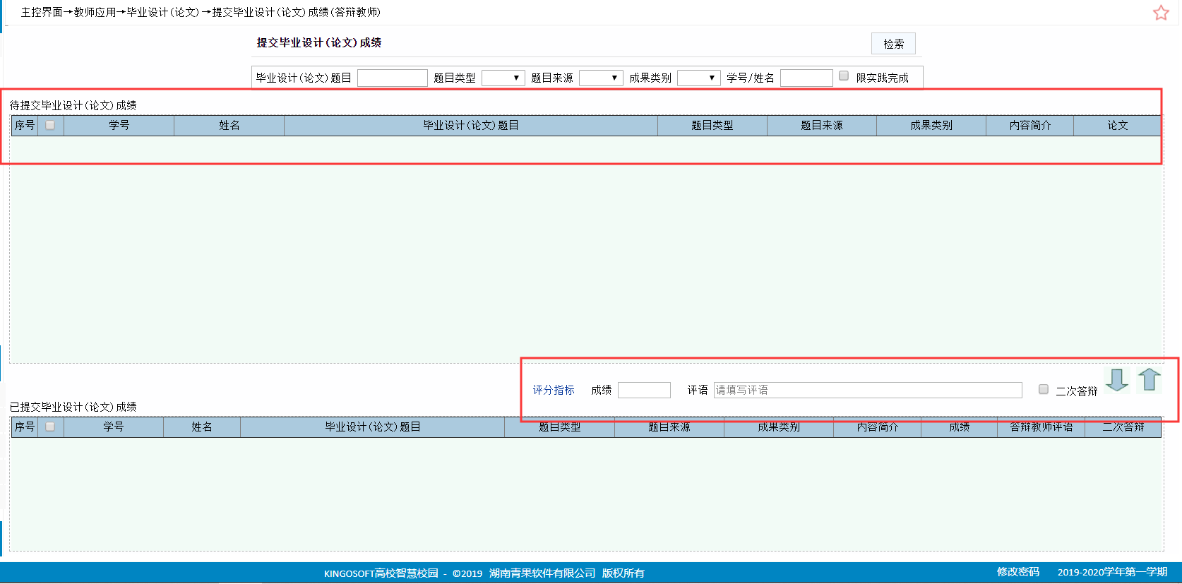
14.指导教师推荐优秀毕业设计(论文)
指导教师在“主控界面→教师应用→毕业设计（论文）→推荐优秀毕业设计（论文）”功能界面选择优秀论文填写评优意见，下拉。
